Delfinki/Kangurki/Zuchy
„WIELKANOC”

Drogi Przedszkolaku i Rodzicu…. Zapraszamy do wspólnej zabawy
Czwartek – 01.04
Temat dnia : kartka wielkanocna i świąteczny stół
Dzisiaj dowiesz się jakie potrawy spożywa się podczas niedzielnego śniadania wielkanocnego i wykonasz świąteczną kartkę :)

Zadanie 1: aktywna zabawa z Pipi
aktywność ruchowa - cel- doskonalenie sprawności ruchowej
Kochany przedszkolaku zapraszam cię do ćwiczeń . Do wspólnej zabawy zaproś Rodziców i ćwiczcie razem :)
https://www.youtube.com/watch?v=m2WsGrvCx_w

Zadanie 2 : "Stół wielkanocny" - aktywność językowa , poznawcza i ćwiczenie spostrzegawczości

cele: poszerzanie wiadomości o tradycjach i zwyczajach wielkanocnych, wprowadzenie nastroju oczekiwania i wywoływanie radości z powodu zbliżających się świąt oraz uczestnictwa bliskich osób we wspólnej zabawie, doskonalenie analizy sylabowej wyrazów i czytania globalnego

- Proszę o obejrzenie z dzieckiem filmu a przed jego włączeniem poproszenie dziecka:
Obejrzyj uważnie film i zapamiętaj jak najwięcej nazw potraw znajdujących się na świątecznym stole.

https://www.youtube.com/watch?v=eqe3NGdYK7 - polskie wielkanocne stoły

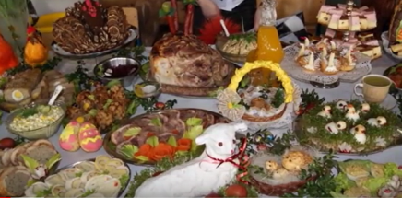

- Proszę o zadanie dziecku pytania: Jakie potrawy zobaczyłeś (aś) na świątecznym stole? Podczas odpowiedzi dziecka można przesuwać i zatrzymywać obraz na filmie i pomóc dziecku w nazywaniu potraw. Następnie proszę o zadanie pytania : A co oprócz potraw znajduje sie na stole? (świąteczne ozdoby i dekoracje: baranek, zajączki, kurka, kogucik, wiosenne kwiaty, koszyczek ze święconką)

- Obejrzyj zdjęcia i posłuchaj co symbolizują ( oznaczają) świąteczne potrawy.
Śniadanie wielkanocne jest więc posiłkiem bogatym, radosnym, obfitującym w różnorodne potrawy z jaj, mięs, a także słodycze - z dodatkiem bakalii i orzechów, także symbolizujących dostatek.
- Przeczytaj (czytanie globalne) i podziel na sylaby nazwy potraw znajdujące się obok zdjęć, które je przedstawiają.

jajka 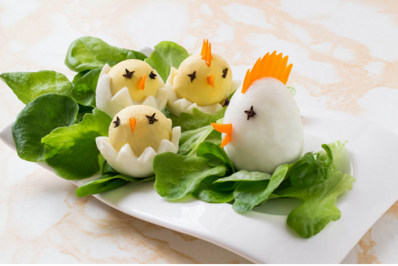

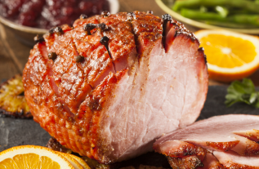 szynka
biała kiełbasa
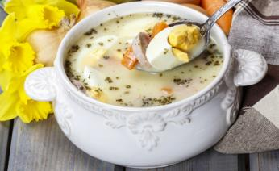 biały barszcz
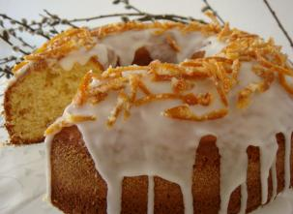 babka mazurek 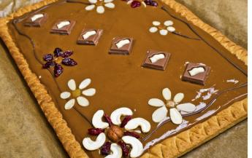

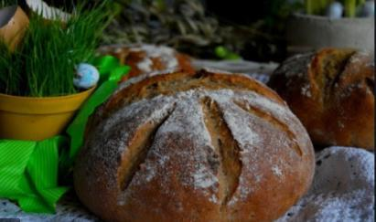 chleb

W Wielkanoc świętujemy Zmartwychwstanie Pańskie, o którym apostołowie dowiedzieli się właśnie rankiem i śniadanie było pierwszym posiłkiem, który spożyli razem ze zmartwychwstałym Jezusem. Cieszymy się z odrodzonego życia - stąd jaja, które je symbolizują oraz zakończonego postu, stąd rozmaitość mięsa i wędlin - głównie z wieprzowiny, która uosabia dostatek i sytość.

DALSZY CIĄG ZADAŃ W DRUGIM PLIKU

